第3节 声的利用
一、学习目标：
1.了解现代技术中与声有关的知识的应用。
2.通过观察、参观或看录像等有关的文字、图片、音像资料，获得社会生活中声的利用方面的知识。
3.通过学习，了解声在现代技术中的应用，进一步增加对科学的热爱。
二、重点: 现代技术中与声有关的知识的应用
难点：现代技术中与声有关的知识的应用
三、【自主学习】
活动一：声与信息
问题：声音可以传递信息吗？
仔细研读课本P38声与信息部分，回答下列问题：（先独立思考，后小组交流讨论）
1.写出课本中提到的声传递信息的例子：
2.小组交流声传递信息的例子还有哪些？
3.小组讨论：分析上述声传递信息的例子有何不同点：
结论：声传递信息的例子大致我们可以把它们分成两类：
一是 _____________________（像我们的说话声）；另一种是 ______________（像蝙蝠的回声定位、声呐等）。
活动二：声与能量
问题：声音可以传递能量吗？
类比水波的产生、传播猜想：声波可以传递能量。
演示：如图2.3-5 ，用扬声器对准旁边的烛焰，播放音乐后你看会发现：
1.看到的现象： 。
2.说明： 。
3.声波传递能量的性质有哪些应用？（请学生阅读教材完成本部分内容）

4.读课本Ｐ40页说明声音传递能量的其他例子。

四、小结
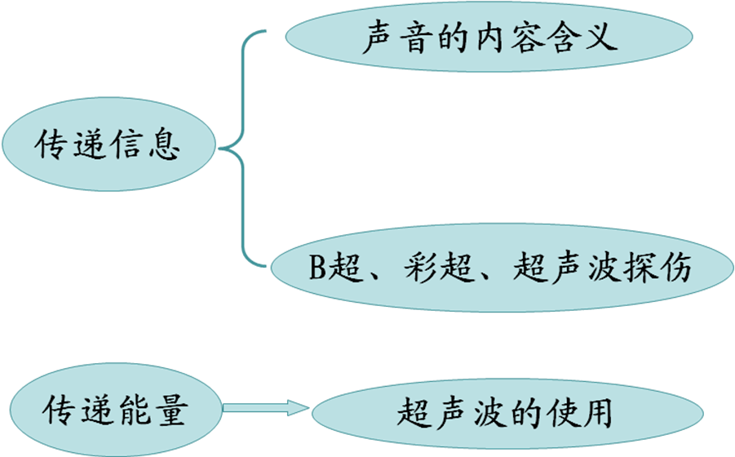
五.实际应用
1.我们可以利用声传递 ;还可以利用声传递 .
2、外科医生向人体内的结石发射________，结石会被击成细小的粉末，可以顺畅地排出体外。
3.声波是一种波动，声波还能把________________向外传递。
4、蝙蝠采用________________的方法，可以确定目标的位置和距离，根据这一原理，科学家发明了________，利用这一系统，人们可以探知海洋的深度。
5.科学工作者为了探测海洋某处的深度，向海底垂直发射超声波，经过4s收到回波信号，海洋中该处的深度是________m。（声音在海水中传播的速度是1531m/s）；这种方法________（填“能”或“不能”）用来测量月球与地球之间的距离。
6.以下那些信息不是从声音上获得的（ ）
A.古代战争时的“伏地听声” B.救护车急促的鸣笛声，使行人让出一条通路
C.蝙蝠的回声定位原理 D.看见闪电，就知道可能会有一场大雨
7. 不是利用回声定位的方法，就能够测定的是（ ）
A、海底深度 B、冰山距离 C、敌机远近 D、打雷处的远近
8.下列现象中，不属于依靠声获得信息的是（ ）
A、有经验的养蜂人听蜜蜂的“嗡嗡”声就知道它是否采了蜜
B、夏天里人们买西瓜，要捧起来拍两下听听声音来分辨西瓜的好坏
C、小雨往水瓶里倒开水，能听出水瓶里的水装得满不满
D、人们利用超声波清洗钟表等精细的机械
9.下列关于超声波的说法正确的是（ ）
A、人耳听不到的声波都是超声波 B、超声波在水中传播的距离比光在水中传播的距离远得多
C、超声波的频率在20000Hz以上 D、超声波不属于声波，它的传播能力强于声波
10.我探究
1).小丽一天做研究实验，拿了一个空的可乐瓶，
并去掉瓶底，给开口处蒙上橡皮膜并扎紧。让瓶
口对着蜡烛的火焰，敲打橡皮膜使其振动发声，
如图1-7所示。小丽可以观察到的实验现象是：__________________________________，
这个实验说明：____________________________________。

